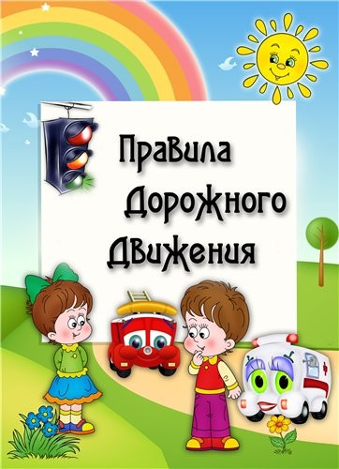

Игры по ознакомлению детей с правилами дорожного движения.
Улица для ребенка – это яркий миф, полный разнообразных, привлекательных для него явлений, насыщенный интересными событиями участниками которых может стать и сам ребенок. Психологи уже давно установили, что дети в силу своих возрастных особенностей не всегда могут правильно оценивать обстановку на дороге. А именно:
¬ Неустойчивость и быстрое истощение нервной системы;
¬ Процессы раздражения и возбуждения сильнее процессов торможения;
¬ Потребность в движении преобладает над осторожностью;
¬ Стремление подражать взрослым;
¬ Недостаток знаний об источниках опасностей;
¬ Переоценка своих возможностей.
Работа по изучению правил безопасного поведения детей на улице должна проводиться в тесном контакте с родителями. Ведь пример отца и матери – основной ресурс в обучении ребенка безопасному поведению. Игры – единственная область, где мы предоставляем детям более широкую инициативу. Лишь в играх ребенок чувствует себя в некоторой степени независимым. Не всегда ребенок слушает то, что ему говорят родители. И не все родители могут донести правильно и в полной мере ту информацию, которая так нужна ребенку, чтобы он знал правила дорожного движения.

«Угадай, какой знак?»
Цель:
Учить детей различать дорожные знаки, закреплять знания детей о правилах дорожного движения; воспитывать умение самостоятельно пользоваться полученными знаниями в повседневной жизни.
Материал: Кубики с наклеенными на них дорожными знаками: предупреждающими, запрещающими, указательными и знаками сервиса.
Ход игры:
1-й вариант: Ведущий приглашает по очереди к столу, где лежат кубики. Ребенок берет кубик, называет знак и подходит к детям, у которых уже есть знаки этой группы.
2-й вариант: Ведущий показывает знак. Дети находят этот знак на своих кубиках, показывают его и рассказывают, что он обозначает.
3-й вариант: Играющим раздают кубики. Дети внимательно изучают их. Далее каждый ребенок рассказывает о своем знаке, не называя его, а остальные отгадывают этот знак по описанию.

«Водители»
Цель:
Учить детей правилам дорожного движения; развивать мышление и пространственную ориентацию.
Материал: Несколько игровых полей, машина, игрушки.
Ход игры:
Заранее готовится несколько вариантов несложных игровых полей. Каждое поле – это рисунок разветвленной системы дорог с дорожными знаками. Это даст возможность менять дорожную ситуацию. Например: «Ты шофер автомобиля, тебе нужно отвезти зайчика в больницу, набрать бензина и починить машину. Рисунок машины обозначает гараж, откуда ты выехал и куда должен вернуться. Подумай и скажи, в каком порядке нужно посетить все эти пункты, чтобы не нарушить правила дорожного движения. А потом мы вдвоем посмотрим, правильно ли ты выбрал путь».
«Правила поведения»
Цель: Закрепить с детьми правила поведения; обсудить различные опасные ситуации, которые могут возникнуть при играх во дворе дома, на улице; научить необходимым мерам предосторожности.
Материал: Разрезные картинки.
Ход игры:
На доске картинки, на которых изображены люди в различных ситуациях. Предлагается детям рассмотреть их. Дети рассматривают эти картинки, выбирают любую и рассказывают, вспоминая правила дорожного движения, чего нельзя делать и как надо поступать.

